ТЕХНИЧЕСКИЕ ТРЕБОВАНИЯ К СЭД «ЭЛЕКТРОННОЕ ДЕЛО» ВЕРСИИ 22.2

Структура развертывания ПО
Сервер проверки ЭЦП
Сервер приложений
Рабочая станция
Сервер БД

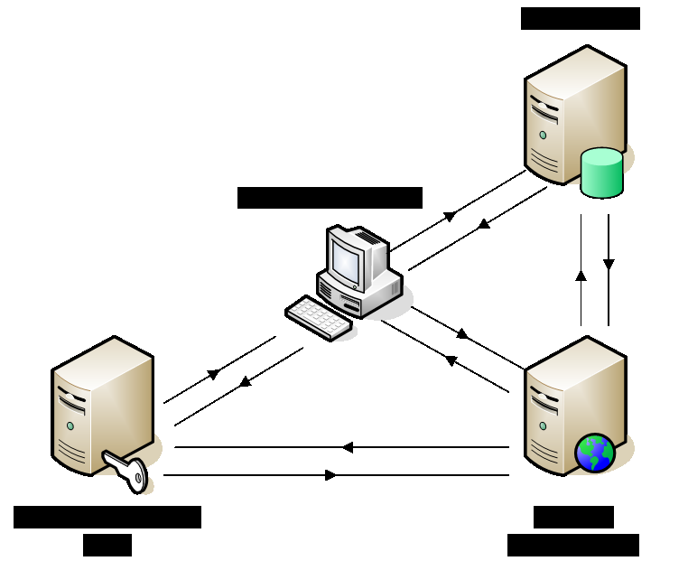

Поддерживаемые ОС
Компонент структуры | Операционная система | Разрядность ОС
Рабочая станция | Windows 7  Windows 8.1  Windows 10 | x64
Сервер БД  (MS SQL Server/ Oracle) | Windows 2016 Server  Windows 2019 Server  Unix | х64
Сервер  приложений (IIS) | Windows 2016 Server  Windows 2019 Server | х64
Сервер  проверки ЭЦП | Windows 7  Windows 8.1  Windows 10  Windows 2016 Server  Windows 2019 Server | x64

Поддерживаемые СУБД
СЭД «Электронное ДЕЛО» предназначена для работы со следующими СУБД:
• MS SQL Server 2012 sp4 (Standard Edition, Enterprise Edition);
• MS SQL Server 2014 sp3 (Standard Edition, Enterprise Edition);
• MS SQL Server 2016 sp3 (Standard Edition, Enterprise Edition);
• MS SQL Server 2019 (Standard Edition, Enterprise Edition);
• Oracle 11g release 11.2.0.4;
• Oracle 12c release 12.2.0.1;

Требования к серверной части
Требования к серверной части определяются выбранной платформой (Windows 2016 Server / Windows 2019 Server / Unix), требованиями СУБД
(MS SQL Server / Oracle), предполагаемым количеством пользователей̆ СЭД «Электронное ДЕЛО», документооборотом организации. В каждом конкретном случае конфигурация сервера определяется индивидуально.

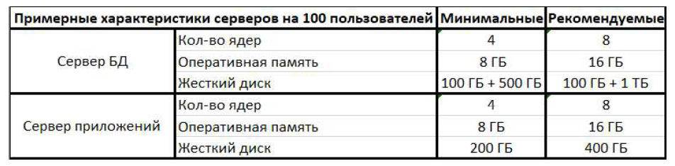

Характеристики сервера зависят от компонентов, которые установлены на данном сервере.

Размер жестких дисков определяется документооборотом организации. Вычисляется из расчета 50 Мб на системные нужды плюс по 2 Кб на каждую регистрационную карточку (без учета объема прикрепляемых файлов). Минимальный стартовый размер создаваемой БД – 50 Мб).

В случае установки СЭД «Электронное ДЕЛО» под СУБД Oracle требуется наличие на сервере установленной и настроенной СУБД Oracle версии 11g / 12c. Экземпляр БД Oracle должен быть создан с языковыми параметрами, поддерживающими русскую кодировку - CL8MSWIN1251.

В случае установки СЭД «Электронное ДЕЛО» под СУБД MS SQL Server требуется наличие на сервере установленной операционной системы 2016 / 2019 и установленной и настроенной СУБД MS SQL Server 2012 SP4 / 2014 SP3 / 2016 SP3 / 2019 с видом сортировки Dictionary order Case-Insensitive и кодовой страницей Cyrillic General (collation= Cyrillic_General_CI_AS). Режим авторизации должен быть выбран смешанный (Mixed Mode).

Для функционирования серверной части на сервере должны быть установлены:
• ОС Windows Server 2016 / 2019;
• Веб-сервер IIS 10;
• расширение IIS URL Rewrite;
• расширение IIS Application Request Routing;
• модуль ASP.NET Core V2 (версия 5.0.3 и выше);
• Пакет Microsoft .NET FrameWork 3.5 SP1, Пакет Microsoft .NET FrameWork 4.8;
• MS Office 2013 / 2016 и Adobe Reader 10.0 или выше (необходимы для работы Службы конвертации файлов в ДЕЛО-Web).

Для работоспособности подсистемы оповещений и уведомлений требуется наличие в сети сервера СУБД с базой данных системы ДЕЛО и SMTP сервера для отправки почты.

Для работы ДЕЛО-Web с ЭЦП, на сервере должна быть установлена КАРМА и СКЗИ.

Установка серверной части невозможна на сервере, который является контроллером домена.

Требования к клиентской рабочей станции
Для установки СЭД «Электронное ДЕЛО» требуется компьютер с количеством ядер – 4 (минимум – 2), оперативной памятью 4 Гб (минимум 2 Гб). Программа работает под управлением Windows 7, Windows 8.1, Windows 10. Программа требует наличия на компьютере установленной и настроенной клиентской части СУБД Oracle версии 11g/12с (включая Oracle OLEDB) или MS SQL Server 2012 SP4 / 2014 SP3 / 2016 SP2 / 2019 (Client Connectivity) соответственно.
Версия клиентской части СУБД должна соответствовать версии используемой СУБД, в случае выбора СУБД Oracle для 64-разрядных ОС – Oracle Client 32-x разрядный соответствующий версии СУБД. Клиентская часть СУБД на рабочей станции должна быть установлена с одним из следующих значений NLS_LANG: AMERICAN_AMERICA.CL8MSWIN1251.
Для использования всех функциональных возможностей СЭД «Электронное ДЕЛО» на рабочей станции должны быть установлены: Microsoft Edge New, пакет Microsoft Office (Word, Excel, Outlook) версии 2007 / 2010 / 2013 / 2016 / 2019, пакет Microsoft .NET FrameWork 3.5 SP1, Microsoft .NET FrameWork 4.8. Для возможности просмотра файлов формата pdf, tiff на рабочей станции должны быть установлены соответствующие программы просмотра, которые должны быть ассоциированы для открытия данного типа файлов. Для предпросмотра файлов в клиенте ДЕЛО-web на рабочей станции должен быть установлен Adobe Reader 10.0 или выше.
Для установки клиентской части системы ДЕЛО должна быть запущена служба «Вторичный вход в систему» (RunAs Service ) и служба «Планировщик заданий» (Task Scheduler).
Для использования опции сканирования с возможностью распознавания текста документа и для работы подсистемы «Поточное сканирование» необходимо установить на рабочую станцию программу ABBYY FineReader 7.0 Scripting Edition с распознаванием PDF или FineReader Engine 10 (выпуск не ниже 10.0.8.109).
Для использования опции «Утверждение и согласование документов» необходимо установить на рабочей станции СКЗИ, поддерживающую стандарт Microsoft CryptoAPI. Кроме того, необходимо установить систему «КАРМА», предназначенную для функционирования в операционных системах Microsoft Windows 2016 / 2019 / 7 / 8.1 / 10. Для установки и работы системы КАРМА необходимо также наличие Microsoft .NET Framework версии 3.5 SP1 и 4.8.
Для использования приложения EOS Desktop Service на рабочей станции должны быть установлены: Microsoft Windows 7, 8.1, 10; Net Framework 4.8.
Для корректной работы толстого клиента, на рабочей станции должен быть установлен браузер Microsoft Edge.
Для просмотра файлов формата .pdf, на клиентском рабочем месте должен быть установлен PDF Reader.
Минимальное разрешение экрана – 1024х768.

Требования к региональным настройкам
Региональные настройки в операционной системе сервера и клиентского рабочего места для текущего пользователя и служебных учетных записей должны соответствовать региону «Россия».
Проверить настройки текущего пользователя можно через панель управления, раздел «Язык и региональные стандарты».
Проверить настройки служебных учетных записей можно через системный реестр в ключах:
Профиль по умолчанию
HKEY_USERS\.DEFAULT\Control Panel\International
Профиль SYSTEM
HKEY_USERS\S-1-5-18\Control Panel\International
Профиль LOCALSERVICE
HKEY_USERS\S-1-5-19\Control Panel\International
Профиль NETWORKSERVICE
HKEY_USERS\S-1-5-20\Control Panel\International
Контролируется значение параметров:
Locale=00000419
sCountry=Россия
sLanguage=RUS
sShortDate=dd.MM.yyyy

Требования к взаимодействию с электронной почтой
СЭД «Электронное ДЕЛО» работает с почтовыми серверами, на которых включены протоколы SMTP и POP3.
Для обеспечения взаимодействия клиента СЭД «Электронное ДЕЛО» с электронной почтой требуется наличие на рабочем месте пользователя MAPI-совместимого почтового клиента (например, MS Outlook), который вызывается при обращении к функциям электронной почты.

Замечание: Почтовый клиент MS Outlook Express НЕ является MAPI-совместимым.

Требования к локальной вычислительной сети
Для эксплуатации СЭД «Электронное ДЕЛО» персональные компьютеры и сервер должны быть объединены в локальную сеть (протокол TCP/IP, скорость передачи данных не менее 100 Мб/сек).

Требования к каналам связи для удаленных подразделений
Для эксплуатации СЭД «Электронное ДЕЛО» в удаленных подразделениях должны быть организованы каналы связи с локальной вычислительной сетью предприятия с пропускной способностью не менее 1 Мбит/сек.

Требования к установке Персонального менеджера сертификатов ЗАО «Авест»
При инсталляции Персонального менеджера сертификата ЗАО «Авест» (Avest PCM) на ПК пользователя на этапе выбора компонентов установки необходимо выбирать инсталляцию с базой данных сертификатов в реестре.

Структура развертывания ПО приведена в максимальной конфигурации. Может корректироваться с учетом функционала СЭД и особенностей аппаратной архитектуры Заказчика.

